Colegio República Argentina
O’Carrol # 850- Fono 72- 2230332
Rancagua

GUIA DE CIENCIAS NATURALES 4° BÁSICOS SEMANA 10 1 AL 5 DE JUNIO

Profesoras: Carolina Abarca, Carmen G. Araya, Nathaly Hormazábal, Fernanda Muñoz.

Nombre:
Curso: Fecha :
OA: Explicar los cambios de la superficie de la Tierra a partir de la interacción de sus capas y los movimientos de las placas tectónicas (sismos, tsunamis y erupciones volcánicas).

Instrucciones:¿Ya revisó los videos?, ¿qué te pareció?, interesante, ¿cierto? ¿Has sentido algún sismo en tu vida?¿cómo te sentiste? ¿te dio miedo? ¿arrancaste?
Te invito a leer un pequeño artículo que se encuentra en un recuadro de la página 226 de tu libro. Responde las preguntas que allí se encuentran.

Ahora, de acuerdo a los videos que viste, sabemos que los sismos se producen por el movimiento de las placas tectónicas, éstas al moverse se traban y acumulan energía que al liberarse originan los sismos. En un sismo distinguimos 2 elementos importantes que son: el epicentro que es el punto de la superficie terrestre donde se proyecta el hipocentro y el hipocentro es el punto interior de la tierra donde se produce el sismo, es el lugar de mayor intensidad.
Observa la imagen de esta descripción en la página 226 de tu libro de Ciencias.

¿Se puede medir un sismo? Sí, en un sismo se puede medir su intensidad y su magnitud. La intensidad se relaciona con los efectos que puede causar un sismo, por ejemplo: destrucción de casas, edificios o calles, percepción de las personas, etc, la unidad de medida es la Escala de Mercalli en grados que van del I al XII. En cambio la magnitud, es decir la energía liberada por un sismo, se mide usando la unidad de medida llamada Escala de Richter en grados que van desde 0 a 10 con el instrumento llamado sismógrafo.
Un dato: El sismo de nuestro país del año 2010 tuvo una magnitud de 8,89 grados en la Escala de Richter. Provocó mucha destrucción y daño a edificios, casas, carreteras, etc. También provocó tsunamis de gran envergadura.
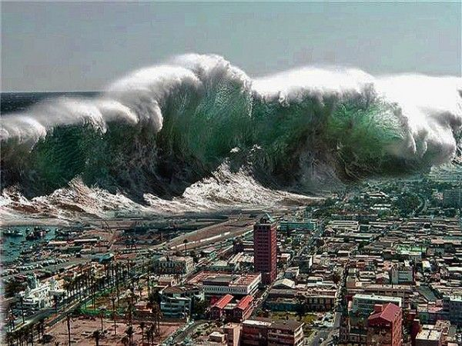
Han escuchado la palabra ¿Tsunami?, ¿quieren saber cómo se originan? Les cuento: un tsunami se origina cuando un sismo tiene su epicentro en el mar o lugar cercano a la playa, los movimientos de la corteza provocan un desplazamiento gigantesco de grandes masas de agua formando olas gigantescas superior a 3 metros. Esto también produce gran daño y destrucción en las ciudades costeras.

Otro fenómeno natural muy destructivo son las erupciones volcánicas. Éstas se producen cuando un volcán, es decir, una grieta o ruptura de la corteza terrestre, expulsa magma desde el interior de la tierra a altísimas temperaturas. Este magma expulsado se conoce con el nombre de lava toda vez que llega a la superficie.
En Chile, y en todos los países de la costa del Océano Pacífico, los volcanes se originaron por la compresión de las placas tectónicas de Nazca y Sudamericana, por eso se dice que pertenecemos al Cordón o Cinturón de fuego del Pacífico, zonas de mayor cantidad de volcanes y sismos.
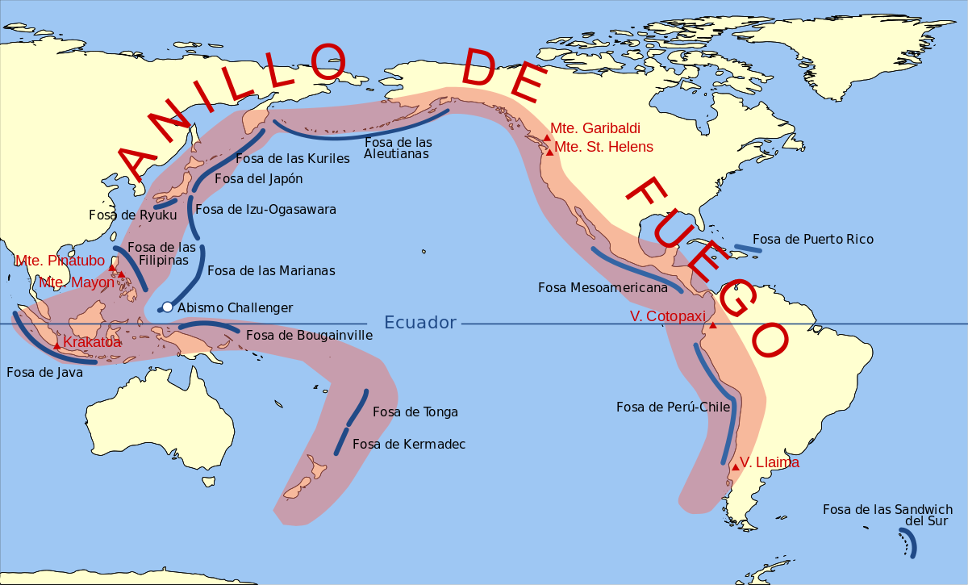

Observa detenidamente la imagen y luego responde las siguientes preguntas en tu cuaderno
1.- ¿Qué volcán se puede observar en Chile?
2.- ¿Qué otros montes (Mte.) o volcanes (V . ) aparecen en la ilustración?. Escríbelos en tu cuaderno.

3. Desarrolla la siguiente actividad:
Te invito a buscar la página 232 de tu libro y confeccionar un volcán en tu casa. Revisa los materiales que necesitas y ¡¡ MANOS A LA OBRA!!
Debo sugerirte que esta actividad la realices fuera de tu casa porque el olor ...al vinagre es muy intenso.

4. Responde en tu cuaderno las preguntas de la página 232 de tu texto de estudio.

5. Dibuja en tu cuaderno el volcán que aparece en la página 233 de tu libro y nombra sus partes.

6. Ahora que ya tienes tu volcán dibujado, describe cada una de las partes que lo forman (página 233 del texto).
7. Desarrolla la siguiente actividad.
Bueno, ahora te invito a trabajar en la página 228 de tu libro, investigando cuáles han sido algunos de los terremotos más devastadores que ha sufrido Chile. Pide que algún familiar te pueda ayudar.

